1)

Заменим силу *F1* ee составляющими по осям:





2)

Распределенную нагрузку q заменяем сосредоточенной силой Q:



3)

С учетом сказанного сделаем чертеж:

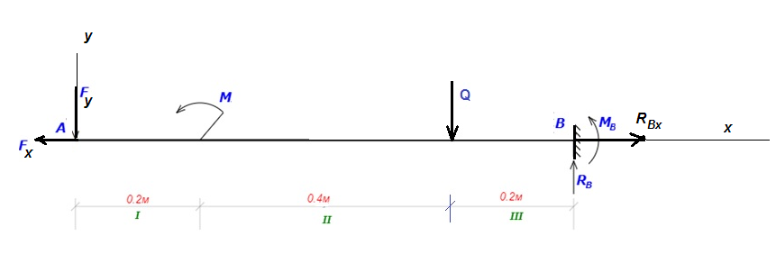

Сумма сил:









Сумма моментов относительно точки B:



Проверка:

Сумма моментов относительно точки A:



Балка рассчитана верно!